
КЕМЕРОВСКАЯ ОБЛАСТЬ-КУЗБАСС
Анжеро-Судженский городской округ
Администрация Анжеро-Судженского городского округа

РАСПОРЯЖЕНИЕ
от « |  | 28 | » | апреля | 20 | 26 | г. | № | 198-р
 | О нормах расхода ГСМ

На основании распоряжения Министерства транспорта Российской Федерации от 14.03.2008 № АМ-23-р «О введении в действие методических рекомендаций «Нормы расхода топлива и смазочных материалов на автомобильном транспорте» (в редакции от 14.05.2014 № НА-50-р, от 14.07.2015 № НА-80-р, от 06.04.2018 № НА-51-р, 20.09.2018 № ИА-159-р, от 30.09.2021 № ВД-196-р),
1. Всем муниципальным учреждениям перейти на нормы расхода горюче-смазочных материалов без учета зимних надбавок с 1 мая 2026 года.
2. Признать утратившим силу с 01.05.2026 года распоряжение администрации Анжеро-Судженского городского округа от 23.10.2025 № 438-р «О нормах расхода ГСМ».
3. Опубликовать настоящее распоряжение на официальном сайте Анжеро-Судженcкого городского округа в информационно-телекоммуникационной сети «Интернет», электронный адрес: www.anzhero.ru.
4. Контроль за исполнением распоряжения возложить на руководителей муниципальных учреждений.

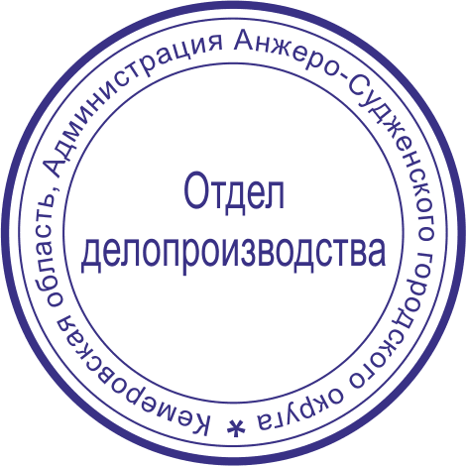

Глава городского округа Д.В. Ажичаков

